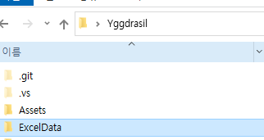

1.ExcelData 폴더 진입

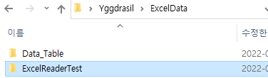

2.ExcelReaderTest 진입

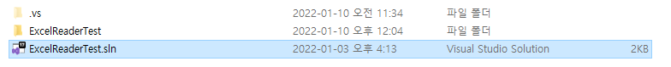

3.ExcelReaderTest.sln 클릭

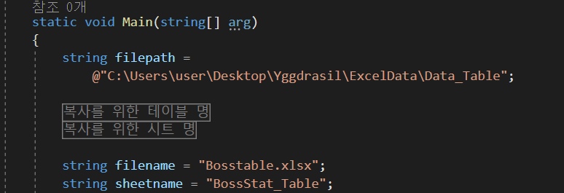

4.program.cs의 Main에서 filepath/filename/sheetname 만 변경하고 ctrl+f5 하면 된다.

Filepath = 읽어올 엑셀 파일이 위치한 경로

Filename = 읽어올 엑셀 파일 명

Sheetname = 엑셀 파일에서 읽어올 시트 명

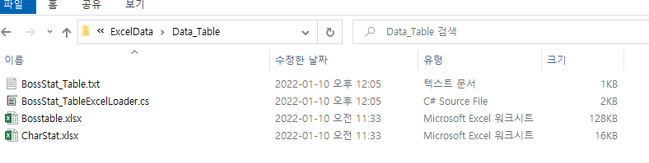

디버깅이 완료되면 csv파일과 스크립트 파일이 생성 된다.

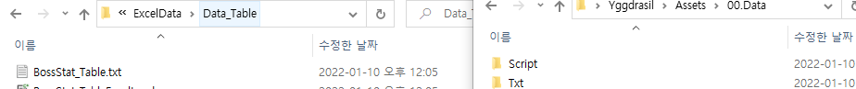5.Asset ->00.Data 폴더에 생성한 파일을 복사 붙여넣기 한다.

Txt는 txt 폴더에 cs 파일은 script 폴더에 분류해 둔다.

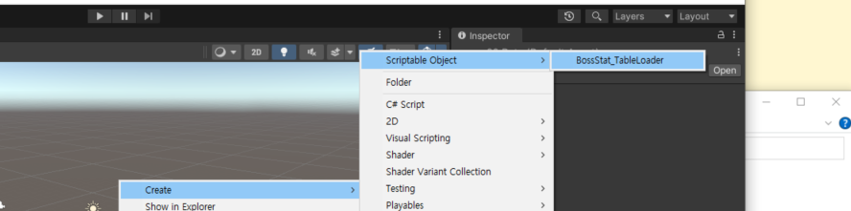

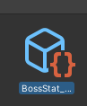

6.생성한 데이터를 프리팹으로 생성.

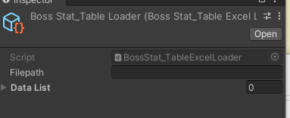

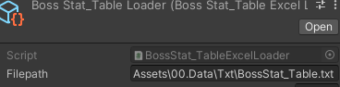

7.프리팹에서 읽어올 파일 경로를 지정한다.(txt 파일 경로)

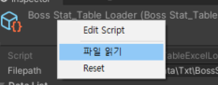

8.우클릭 후 파일 읽기를 한다.

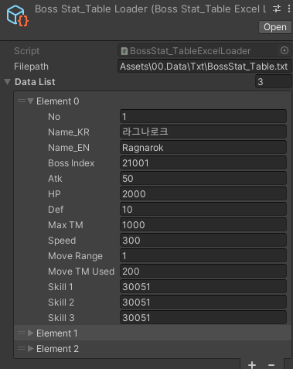

10. 데이터가 정상적으로 불러와졌는지 확인한다.

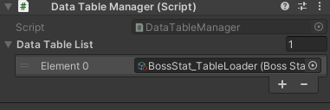

11.데이터 테이블 매니저에 해당 프리팹을 추가하여 다른 클래스의 매니저에서

DataTableManager를 이용해 데이터를 받아간다.

Ex) boss.cs에서 보스 데이터 필요시 bossmanager.cs에서 구현되어야 할 것.

DataTableManager M_DataTable =>DataTableManager.Instance;

(아직 싱글톤 구현 안해서 이부분은 아직 연동 안될거지만 그냥 그렇게 알고 넘어가기.)

BossState_TableExcelLoader m_BossStat=M_DataTable.GetDataTable<BossState_TableExcelLoader>();

*GetData함수는 manager에서 구현해야 합니다.(어떤 보스 정보를 가져올지 같은 것)

Public BossStat_TableExcel GetStatData(int BossIndex)

{

BossStat_TableExcel statData=m_BossStat.DataList.Where(item=>item.BossIndex==BossIndex).SingleOrDefault();

return statData;

}

*BossStat_TableExcel 은 BossStat_TableExcelLoader.cs에 선언된 데이터 구조체.

DataList는 마찬가지로 BossStat_TableExcelLoader.cs에 저장된 엑셀 데이터들의 모음.

BossIndex는 엑셀참고(코드번호로 원하는 데이터를 뽑아오도록 해야함)

결과적으로 boss 생성하는 곳에서

BossManager M_boss=BossManager.Instance;

Bossstat_TableExcel m_bossstat=M_boss.GetStatData(21001);

하면 라그나로크 보스에 대한 정보를 해당 boss 객체에 셋팅.

모르겠거나 오류 생기면 저한테 말해주세요.(최예람)

그리고 나중에 서버 넣게된다면 아마 이거는 임시로 쓸 것 같네요.